Министерство образования и науки Украины

Харьковский национальный университет радиоэлектроники

Отчёт

Лабораторная работа №1

Тема: «Знакомство с MS Project»

Дисциплина: «Менеджмент проектов»

Выполнил:

ст. гр. ПИ-11-1

Ковтун Д.О.

Харьков 2015

* Цель работы

Студент должен получить навыки самостоятельного запуска приложения MS Project и навигации внутри приложения. Должны быть рассмотрены основные элементы меню и интерфейса.

Задание:

- копию экрана создания нового проекта;

- копию экрана с видом Календарь;

- копию экрана с видом диаграмма Ганта.

1. При запуске MS Projeсt 2013 нам автоматически предоставляется выбор создания проета. Для создания нового проекта выбираем Blank Project (рис 1.1). Выбрав проект, перед нами откроется окно с чистым проектом. Что бы изменить информацию о проекте нужно нажать File и с справа будет информационная панель с настройками проекта (рис 1.2). Кликнув по каждому элементу мы имеем возможность изменить данные о проекте.

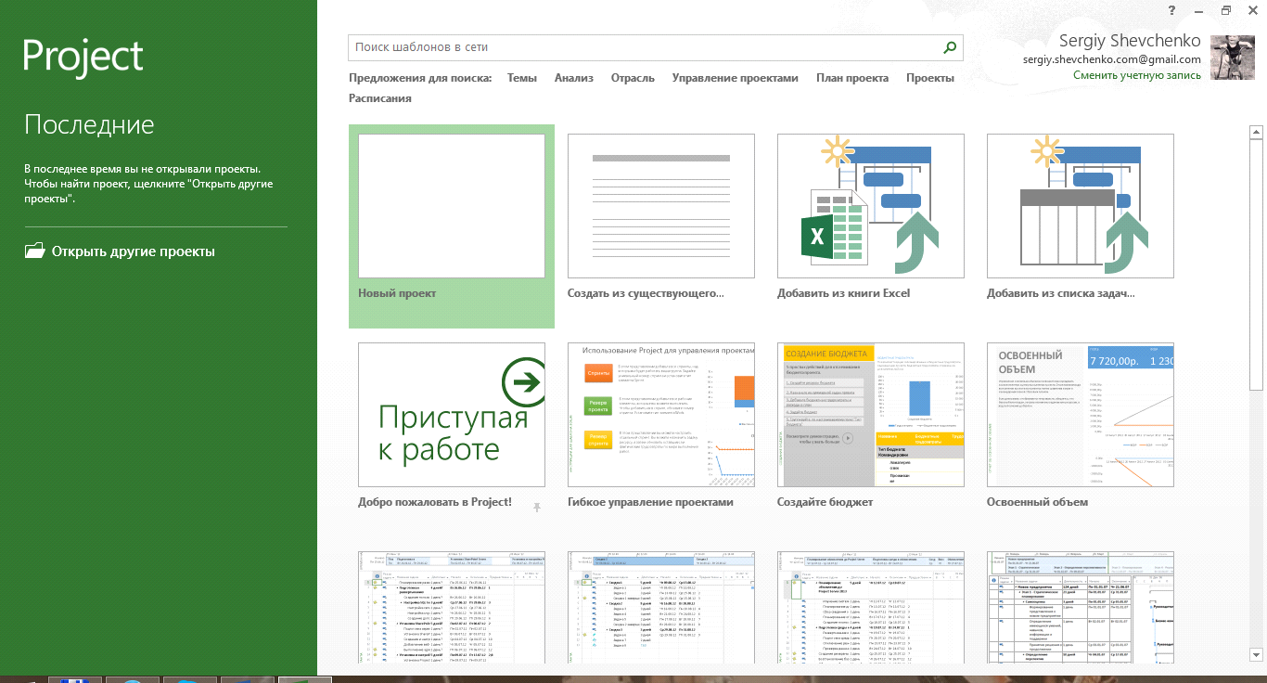

Рис 1-1 Создание нового проекта

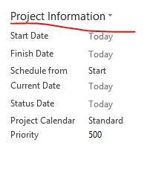

Рис 1.2 Изменение информации о проекте

2. Что бы открыть вид Календарь, достаточно выбрать его в списке View и клануть на него. Откроется Календарь.

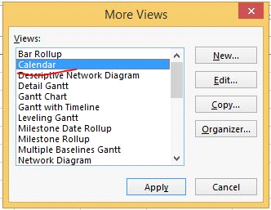

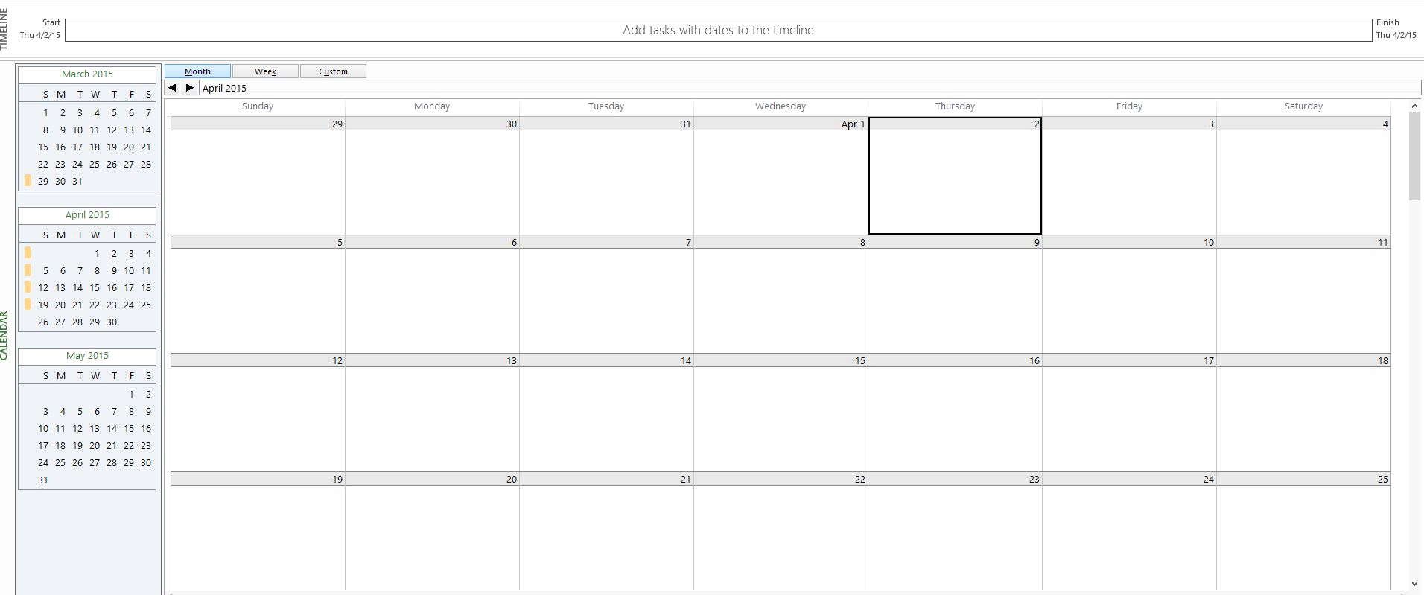

3. Что бы открыть вид Диаграмму Ганта, достаточно выбрать его в списке View и клануть на него. Откроется Диаграмма Ганта.

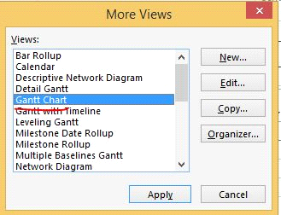

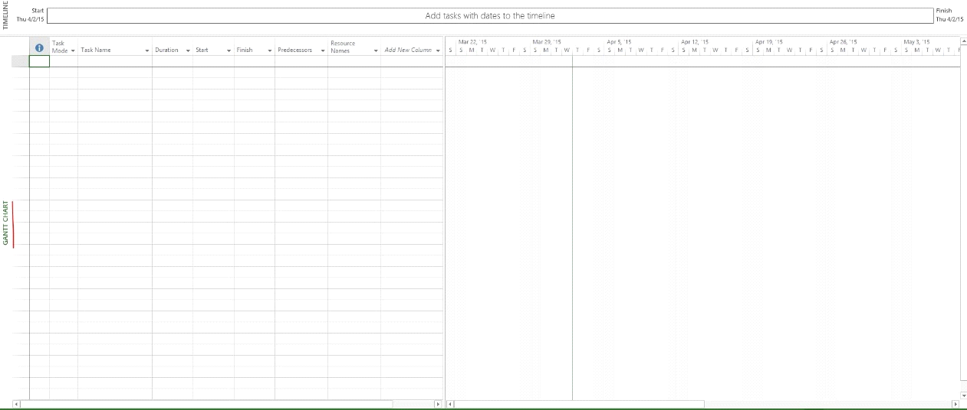

1.5 Контрольные вопросы и задания

1. Для чего предназначен MS Project? - это пакет, который помогает пользователю в разработке, осуществлении управлении планами проектов. Проект можно определить как группу связанных задач, которые должны быть завершены в определенной последовательности и с набором предопределенных ресурсов.

2. Что такое проект? - Проект можно определить как группу связанных задач, которые должны быть завершены в определенной последовательности и с набором предопределенных ресурсов.

3. Какие поля необходимо ввести при создании нового проекта? - Start date, End date,Current date, Priority, Calendar

4. Какие кнопки доступны на панели Стандартная? - Links tasks, Unlink tasks, Split tasks, Task info, Task notes, Assign Resources, Group By Zoom in, Zoom out, Go to selected task, Copy picture, office assistant

5. Назовите назначение кнопок с панели форматирования. -

|  |
| --- |
| Promote and demote task (Поднять задачу на один уровень и опустить на один уровень) – Когда вы работаете с общими задачами и подзадачами, используйте эти кнопки. |
| Show or hide subtasks (Показать и спрятать подзадачи) – Используйте эти кнопки, чтобы уменьшить и увеличить уровень детализации в виде задач. Эти кнопки ведут себя аналогично кнопкам в Windows Explorer. |
| Show all subtasks (Показать все подзадачи) - Эта кнопка делает именно то, о чем говорит ее название. |
| Autofilter (Автофильтр) – Кнопка Автофильтр ведет себя аналогично кнопке Автофильтр в Microsoft Excel. |
| Filter (Фильтр) – Списки различных фильтров, которые доступны вам в project view (виде проекта), в котором вы работаете. Некоторые фильтры доступны только при определенных обстоятельствах. |
| Gantt Chart Wizard (Мастер диаграммы Гантта) – Этот мастер позволяет вам задать форматирование диаграммы Гантта таким образом, чтобы она появилась в том виде, в котором вы хотели. |
| Оставшиеся кнопки форматирования. Остальные кнопки на панели форматирования идентичны тем, которые есть в MS Word. Они позволяют форматировать текст. |